1-(FCC - 2012 - TRE-CE - Analista Judiciário - Análise de Sistemas) Sobre orientação a objetos, é INCORRETO afirmar:

a) os conceitos de generalização e especialização da orientação a objetos estão diretamente associados ao conceito de herança.

b) um objeto pode existir mesmo que não exista nenhum evento a ele associado.

c) um construtor visa inicializar os atributos e pode ser executado automaticamente sempre que um novo objeto é criado.

d) polimorfismo é o princípio pelo qual duas ou mais classes derivadas de uma mesma superclasse podem invocar métodos que têm a mesma assinatura e mesmo comportamento.

e) uma classe define o comportamento dos objetos através de seus métodos, e quais estados ele é capaz de manter através de seus atributos.

**Resposta: Letra D**

2-(CESGRANRIO- Petrobras-2011 – ANALISTA DE SISTEMAS ÊNFASE EM JAVA, CRM e WEB)Um analista de sistema precisa utilizar um diagrama UML para capturar os requisitos e definir o contexto de um sistema de informação, representando as ações executadas pelo sistema. Para isso, o diagrama mais adequado é o diagrama de (A)Casos de Uso (B) Componentes (C) Classes (D) Objetos (E) Sequência

Resposta: Letra A

3- (CESGRANRIO- Petrobras-2011 – ANALISTA DE SISTEMAS ÊNFASE EM JAVA, CRM e WEB)A Modelagem de Negócios normalmente

exige a utilização de várias perspectivas ou visões.

Ao desenvolver a visão (geral) do negócio, uma das técnicas interessantes é a modelagem conceitual, que deve ser

feita com o diagrama UML denominado Diagrama de (A) Atividades (B) Casos de Uso (C) Classes (D) Componentes

(E) Comunicação

**Resposta: Letra C**

4-(FCC - 2012 - TRT - 11ª Região (AM) - Técnico Judiciário - Tecnologia da Informação) No contexto de Programação Orientada a Objetos (OOP), sobre a relação de agregação e composição, ou relação todo-parte, considere:

I. A relação de agregação expressa o ato ou resultado de formar um objeto usando outros objetos como seus componentes.

II. Na relação de agregação, as partes só existem enquanto o todo existir.

III Na relação de composição, as partes são independentes da existência do todo.

Está correto o que se afirma em

a) I, apenas. b) II, apenas. c) II e III, apenas. d) III, apenas. e) I, II e III

**Resposta: Letra A**

5-(CESPE - 2008 - MPE-RR - Analista de Sistemas) Na orientação a objetos, um objeto tipicamente possui estado e operações definidas. O estado é representado por atributos, e as operações associadas ao objeto podem fornecer serviços a outros objetos. Os objetos são criados de acordo com classes. Certo Errado

**Resposta: Certo**

6-(FUNCAB - 2010 - SEJUS-RO - Analista de Sistemas)Generalização e agregação são conceitos relacionados ao paradigma da orientação objeto. Esses conceitos estão relacionados com a(o):

a) herança. b) polimorfismo. c)

abstração. d) atributo. e) método.

**Resposta: C**

7-(CONSULPLAN - 2006 - Prefeitura de Natal - RN - Analista de Sistemas) **São Diagramas utilizados na UML, EXCETO:**

a) Diagrama de Objetos. b) Diagrama

de Classes. c) Diagrama de Casos de Uso.d) Diagrama de Contexto. e) Diagrama de Seqüência.

**Resposta: D**

8-(CESPE - 2011 - EBC - Analista - Engenharia de Software) **Tendo em vista que, na UML (*Unified Modeling Language*), a utilização de diversos diagramas possibilita descobrir falhas não detectadas em diagramas gerados anteriormente, diminuindo a possibilidade da ocorrência de erros durante a fase de desenvolvimento do *software*, julgue os itens a seguir.**

Estereótipos são uma maneira de destacar ou diferenciar um componente ou relacionamentos iguais, atribuindo- lhes características especiais ou modificando-as de alguma forma.

Certo Errado

**Resposta: Certo**

9-(CESPE - 2008 - MPE-RR - Analista de Sistemas) No diagrama UML abaixo, há duas raias; há um estado final; as atividades **Preencher pedido** e **Avaliar proposta** podem ser executadas concorrentemente; será executada a atividade **Avaliar relatório** assim que for concluída a atividade **Preencher pedido** ou a atividade **Elaborar relatório**; será executada a atividade **Elaborar relatório** se o pedido não for urgente.

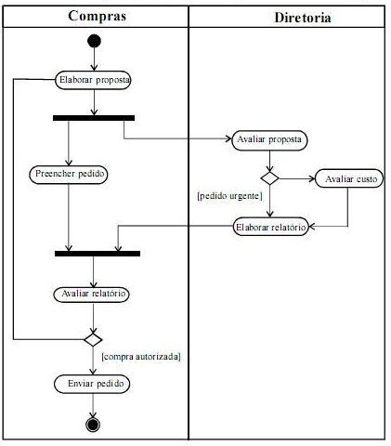

Certo Errado

**Resposta: Errado**

10-(CESPE - 2008 - MPE-RR - Analista de Sistemas) No diagrama UML ao lado, o ator **Presidente** está relacionado ao caso de uso **Criar projeto**; o caso de uso **Informar dados** contém comportamento comum a dois casos de uso; o caso de uso **Pagar projeto** estende o comportamento **Financiar projeto** e **Cancelar projeto** é abstrato.

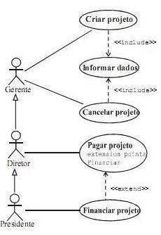

Certo Errado

**Resposta: Errado**

11-(FCC - 2009 - TRT - 7ª Região (CE)

- Analista Judiciário - Tecnologia da Informação) Na **UML**, as classes **A** e **B** legam suas estruturas e comportamentos à classe **C.** Considerando apenas o fato apresentado nessa circunstância, é correto afirmar que aí se aplica tipicamente o conceito de

a) delegação. b) derivação. c) herança múltipla. d) método polimórfico. e) multiplicidade.

12-(FCC - 2011 - TRT - 19ª Região (AL) - Analista Judiciário - Tecnologia da Informação) Considere: E = estruturais e C = comportamentais. Os diagramas de comunicação, pacotes, implantação e componentes são, respectivamente, a) C; E; E; E. b) C; C; E; E. c) C; E; E; C. d) E; C; C; C. e) E; C; E; C.

13-(FUNCAB - 2010 - SEJUS-RO - Analista de Sistemas) Na UML, o relacionamento “tem-um” apresenta

dois tipos diferentes de relacionamento. São eles:

a) composição e agregação. b) público e protegido. c) autorrelacionamento e superclasse. d) privativo e público. e) construtor e destruidor

14-(FCC - 2008 - TCE-AL - Programador) Os diagramas UML da categoria comportamental são os de

a) classes, objetos e componentes. b) casos de uso, sequência e classes. c) classes, atividades e sequência. d) casos de uso, atividades e máquinas de

estados. e) objetos, estrutura composta e máquinas de estado.

15-(FGV - 2010 - CODESP-SP - Analista de Sistemas - Tipo 1) Dentre os diagramas da UML, um utiliza um conjunto de elementos gráficos, apresentado na figura abaixo.

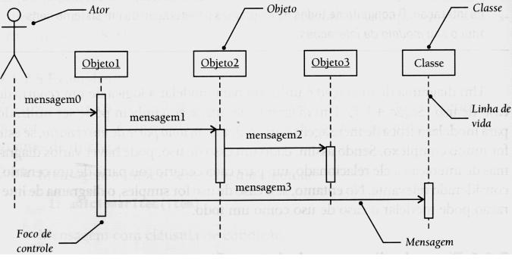

Essa figura é conhecida como diagrama de

a) pacotes. b) transição. c) sequência. d)

colaboração. e) componentes.

**Resposta: Letra C**

16-(CESPE - 2007 - TRE-AP - Técnico

Judiciário - Programação de Sistemas)

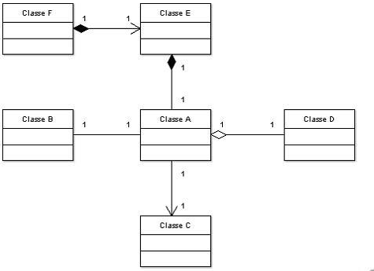

Na figura, o relacionamento entre a classe “**A**” e a classe “**D**” é do tipo

a) agregação. b) associação. c) composição. d) associação única. e) composição única.

**Resposta: Letra A**

17-(FCC - 2011 - INFRAERO - Analista de Sistemas - Arquitetura de Software)

Na notação UML, um nome entre ângulos (ex. <<nome>>), colocado acima do nome de outro elemento, é utilizado para a representação gráfica de

a) objeto. b) função. c) multiplicidade. d) operação. e) estereótipo.

**Resposta: Letra E**

18-(FCC - 2011 - INFRAERO - Analista de Sistemas - Arquitetura de Software)

Qualquer descendente do classificador é capaz de usar a característica; sua especificação é antecedida pelo símbolo

#. A definição trata da visibilidade usada na notação UML, de nível

a) público. b) privado. c) pacote. d)

protegido. e) dependente.

**Resposta: Letra D**

19-(FCC - 2011 - INFRAERO - Analista de Sistemas - Arquitetura de Software)Como exemplo, a classe CarroImportado (em itálico) é escrita desta forma na UML para especificar

que tal classe

a) é concreta. b) pode não apresentar instâncias diretas. c) herda características de mais de uma classe mãe. d) herda características de apenas uma classe mãe. e) se relaciona com ela mesma.

**Resposta: Letra B**

20-(FCC - 2011 - INFRAERO - Analista de Sistemas - Arquitetura de Software) Ramificação sequencial, bifurcação concorrente e união concorrente são

a) meios de associação entre classes na

UML ou entidades no MER.

b) componentes do Diagrama de

Atividades da UML.

c) componentes do Diagrama Entidade- Relacionamento.

d) componentes do Diagrama de

Sequência da UML.

e) possibilidades de associação entre atores e casos de uso da UML.

**Resposta: Letra B**

21-(FESMIP-BA - 2011 - MPE-BA - Analista de Sistemas) Um diagrama

UML é uma apresentação gráfica de

uma coleção de elementos do modelo de um sistema.

O diagrama utilizado pela UML que apresenta a interação entre os objetos em relação ao tempo é o de

a) componentes b) implantação c)

estado d) classes e) sequência

**Resposta: Letra E**

22-(CESPE - 2010 - TRE-BA - Técnico Judiciário - Programação de Sistemas) Casos de uso do tipo caixa-preta descrevem o funcionamento interno de um sistema, seus componentes ou projeto. Além do tipo de visibilidade caixa-preta *versus* caixa-branca, os

casos de uso são escritos nos graus de formalidade extenso, formal e incompleto. Certo Errado

**Resposta: Errado**

23-(CESPE - 2010 - TRE-BA - Técnico Judiciário - Programação de Sistemas) Um requisito é uma característica de projeto, uma propriedade ou um comportamento de um sistema. Um diagrama de sequência enfatiza a ordenação temporal de mensagens.

Certo Errado

**Resposta: Certo**

24-(CESPE - 2011 - TRE-ES - Analista

- Análise de Sistemas - Específicos)

A figura representa um ator que, na figura acima, é o “submissor”, contudo essa mesma figura pode ser utilizada em situações diferentes para caracterizar

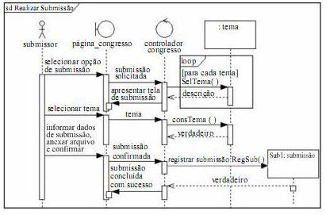

um usuário, uma secretária ou uma impressora. Certo Errado

**Resposta: Certo**

25-(FCC - 2011 - TRT - 24ª REGIÃO (MS) - Analista Judiciário - Tecnologia da Informação) Na UML, o relacionamento entre uma superclasse e suas subclasses é denominado

a) generalização. b) decomposição. c) agregação composta. d) agregação não composta. e) dependência.

**Resposta: Letra A**

26- (FCC - 2010 - TRT - 8ª Região (PA e AP) - Analista Judiciário - Tecnologia da Informação) No Diagrama de Sequência, a existência de um objeto requisição desde a sua entrada até a sua baixa deverá ser representada por

a) uma operação da classe Requisição. b) um estado do objeto. c) um ator. d) uma linha de vida. e) um atributo da classe Material.

**Resposta: Letra D**

27-(FCC - 2010 - TRT - 22ª Região (PI)

- Analista Judiciário - Tecnologia da

Informação)

A modelagem de instâncias de itens contidos em diagramas de classes é feita pelo diagrama de a) sequência. b) pacotes. c) casos de uso. d) objetos. e) componentes.

**Resposta: Letra D**

28-(CETAP - 2010 - AL-RR - Analista de Sistemas)UML: Unified Modeling Language é uma linguagem padrão de modelagem no campo da Engenharia de Software. Das seguintes alternativas, selecione a **CORRETA.**

a) A UML é uma metodologia de desenvolvimento de software.

b) Com a UML, é possível descrever sistemas de software orientados a objetos.

c) Quando utilizamos a UML, a análise, projeto e código fonte têm que ser feitos em inglês.

d) A UML somente pode ser utilizada em projetos Java.

e) A UML tem quatro tipos principais de diagramas: de classes, de seqüência, de entidade-relacionamento e de Gantt.

**Resposta: Letra B**

29-(CESPE - 2010 - DETRAN-ES - Analista de Sistemas)

O uso da linguagem de modelagem unificada, conhecida como UML, é recomendado para a análise orientada a objetos, mas não para o projeto orientado a objetos, que deve ser realizado por meio do suporte de linguagens de programação orientadas a objetos. Certo Errado

**Resposta: Errado**

30- (FCC - 2011 - TRT - 24ª REGIÃO (MS) - Analista Judiciário - Tecnologia da Informação) Na UML, especifica-se que uma classe é abstrata escrevendo seu nome

a) só com a inicial em letra maiúscula. b) todo com letras maiúsculas. c) em itálico. d) em negrito. e) grifado.

**Resposta: C**

31-(CESPE - 2011 - TRE-ES - Analista

- Análise de Sistemas - Específicos)



A figura indica a presença do pacote “controlador congresso”, que representa um mecanismo de propósito geral para organizar elementos de modelo em grupos. Certo Errado

**Resposta: Errado**

32-(CONSULPLAN - 2006 - INB - Analista de Sistemas) São diagramas utilizados pela UML, **EXCETO:**

a) Diagrama de Estado. b) Diagrama de Classe. c) Diagrama de Conformidade. d) Diagrama de Colaboração. e) Diagrama de Atividade.

**Resposta: Letra C**